С 03 апреля по 20 июля 2018 года на территории Юрлинского сельского поселения введен особый противопожарный режим!
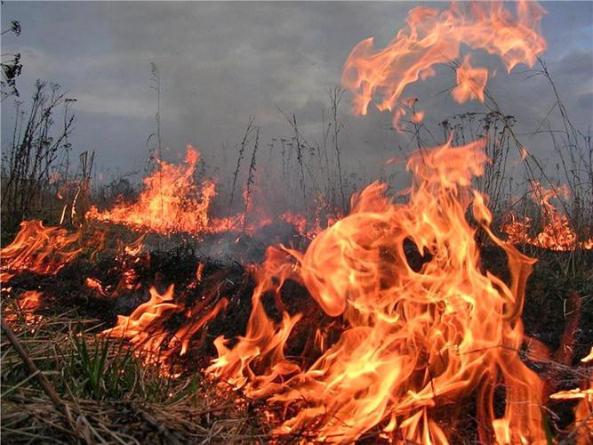

В период его действия запрещены любые действия с открытым огнём.
Особый противопожарный режим предписывает неукоснительное выполнение требований государственного пожарного надзора в области пожарной безопасности. Руководителям организаций и предприятий всех форм собственности необходимо усилить меры пожарной безопасности, обеспечив контроль их выполнения.
На период действия данного режима на территориях устанавливаются дополнительные требования пожарной безопасности, в том числе привлечение населения для локализации пожаров вне границ населённых пунктов, запрет на посещение гражданами лесов, реализация других мер, препятствующих распространению лесных и иных пожаров к населённым пунктам (увеличение противопожарных разрывов по границам населённых пунктов, создание противопожарных минерализованных полос и другое).
Гражданам категорически запрещается:
• разводить костры на территории поселения, дачных участков, частного жилого сектора, в местах отдыха;
• сжигать мусор и сухую растительность;
• осуществлять палы травы;
• проводить огневые работы.
Нарушение требований пожарной безопасности в условиях особого противопожарного режима влечёт наложение штрафа:
• на граждан в размере от 2 000 до 4 000 рублей;
• на должностное лицо - от 15 000 до 30 000 рублей;
• на юридическое лицо - от 400 000 до 500 000 рублей.
В зависимости от тяжести последствий пожара виновный может понести и уголовную ответственность.
Несоблюдение правил пожарной безопасности может привести к непоправимой беде! Берегите себя и своих близких!

Администрация Юрлинского сельского поселения

